МИНПРИРОДЫ ПРИЗЫВАЕТ ОТКАЗАТЬСЯ ОТ СБОРА И ПОКУПКИ ПЕРВОЦВЕТОВ
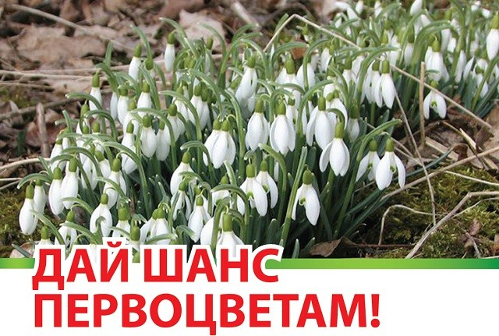

Что нужно знать о первоцветах?

Первоцветы – это очень уязвимые растения. Они цветут всего несколько недель. Основные процессы, которые обеспечивают их выживание, протекают под землей: в корнях, клубнях и луковицах. За небольшое время растениям требуется накопить питательные вещества, необходимые для следующего года, созревания и рассеивания семян. Срывая цветы мы не даем растению сформировать семена для новых поколений. Кроме того, растение ослабевает и может погибнуть.

В Беларуси произрастает множество первоцветов, среди которых есть виды, которые включены в Красную книгу Республики Беларусь, сбор которых запрещен. К этим видам относятся: прострел луговой и раскрытый, фиалка топяная, медуница узколистная, черемша и другие виды редких и находящихся под угрозой исчезновения растений.
Ежегодный массовый сбор первоцветов в марте-апреле может быть причиной их исчезновения в природе.

Собирая первоцветы, мы губим их, а покупая — поощряем браконьеров. Не стоит рвать весенние цветы на букеты, лучше любоваться ими в природе, сохраняя красоту естественной природы для будущих поколений. Отказ каждого из нас покупать цветы, которые находятся под угрозой исчезновения, даст им шанс цвести каждую весну.

Сорванные растения быстро вянут, а оставшиеся в природе могут долго радовать людей!

Ответственность за нарушение законодательства Республики Беларусь в области охраны и использования дикорастущих растений, относящихся к видам, включенным в Красную книгу Республики Беларусь, мест их произрастания

В соответствии со статьей 24 Закона Республики Беларусь «О растительном мире» запрещаются самовольные изъятие и пересадка дикорастущих растений, относящихся к видам, включенным в Красную Книгу Республики Беларусь, из среды их произрастания, их незаконный оборот, а также их удаление и совершение иных действий, которые могут привести к их гибели, сокращению численности или нарушению среды их произрастания.

За нарушение требования статьи 24 Закона виновные лица привлекаются к административной ответственности в соответствии со статьей 15.8 Кодекса об административных правонарушениях Республики Беларусь.

Часть 1. Нарушение требований по охране дикорастущих растений, относящихся к видам, включенным в Красную книгу Республики Беларусь, или мест их произрастания либо их нецелевое использование -
влекут наложение штрафа в размере от десяти до тридцати базовых величин, на индивидуального предпринимателя - от десяти до ста базовых величин, а на юридическое лицо - от двадцати пяти до четырехсот базовых величин.

Часть 2. Самовольное изъятие или уничтожение дикорастущих растений, относящихся к видам, включенным в Красную книгу Республики Беларусь, и их частей, либо совершение иных действий, которые могут привести к гибели дикорастущих растений, сокращению их численности или нарушению среды их произрастания, -
влекут наложение штрафа в размере от двадцати до пятидесяти базовых величин с конфискацией орудий и средств совершения указанного нарушения или без конфискации, на индивидуального предпринимателя - от двадцати до ста пятидесяти базовых величин с конфискацией орудий и средств совершения указанного нарушения или без конфискации, а на юридическое лицо - от тридцати пяти до пятисот базовых величин с конфискацией орудий и средств совершения указанного нарушения или без конфискации.

